MICHAŁ LESIAK

LEAN – AGILE: METODYKA KANBAN i PORÓWNANIE Z METODYKĄ SCRUM
LEAN – AGILE: KANBAN METHODOLOGY AND COMPARISON TO SCRUM
STRESZCZENIE. W opracowaniu rozwiązuje się problemy zespołu pracującego w Scrumie przez wprowadzenie metodyki Kanban. Zakłada się, że zespół, oprócz dostarczania nowych funkcjonalności, jest również odpowiedzialny za utrzymanie produktu wraz z serwisem. Problemem zespołu jest nieprzewidywalne tempo prac w każdej iteracji spowodowane m.in. pojawianiem się prac utrzymaniowych o wysokim priorytecie. Poprzez rezygnację z niektórych założeń Scrum jak i wprowadzenie metodyki Kanban oczekuje się zwiększenia wydajności i przewidywalności zespołu. Nowa metodyka wprowadza wybrane idee zarówno z nurtu Agile jak i Lean dopasowane do potrzeb zespołu częściowo utrzymaniowego.
ABSTRACT. Solution for problems existing in a Scrum team can be resolved by introducing Kanban methodology. Assumption is that the team, besides delivering new functionality, is responsible also for maintaining the product and the service. Problems that the team has is unpredictable velocity in each iteration caused by i. e. high priority maintenance tasks showing up relatively often. With resigning from some of the Scrum assumptions as well as introducing Kanban methodology the performance and predictability increase is expected. The new methodology introduces chosen ideas from both Agile and Lean tailored for the needs of the partly maintenance team.
1. Wprowadzenie
Często stosowaną metodyką podczas procesu produkcji oprogramowania jest Scrum, który jest przedstawicielem grupy metodyk zwinnych (agile). Metodyki zwinne są w swojej naturze lekkie, bazują na szybkich informacjach zwrotnych i krótkich cyklach programowania, a ponadto intensywnie angażują klienta.
Z drugiej strony mamy do czynienia z popularyzacją koncepcji zarządzania typu lean („szczupłego”), które koncetruje się na eliminacji marnotrawstwa z procesu rozwoju oprogramowania. Ponadto proces powinien być rozpatrywany jako całość by uniknąć zbędnych suboptymalizacji. Kanban wspiera tę koncepcję poprzez odpowiednie harmonogramowanie.
Celem obu nurtów – agile i lean – jest zorientowanie na klienta i błyskawiczne odpowiadanie na jego potrzeby. W związku z tym można je połączyć wybierając odpowiednie cechy i założenia tak, by wzajemnie się uzupełniały powodując zwiększenie wydajności i przewidywalności zespołu.
2. Scrum w zespole częściowo utrzymaniowym
W naszym przykładzie skupimy się na małym zespole kilkuosobowym, który oprócz rozwijania oprogramowania jest również odpowiedzialny za utrzymanie produktu i powiązanego z nim serwisu, włączając w to wsparcie techniczne. Dotychczas pracowano w metodologii Scrum, gdzie właściciel produktu (Product Owner) zbierał wymagania od klientów wewnętrznych i zewnętrznych. Jednak wskutek braku przewidywalności zespołu (duża zmienność velocity pomiędzy sprintami) znaczna część zaplanowanych funkcjonalności nie była dostarczana podczas iteracji. Największy wpływ na brak przewidywalności miały krytyczne błędy, które powodowały, że aplikacja stawała się niedostępna dla klientów. Należało się więc nimi zająć natychmiast. Poświęcanie czasu awariom i błędom w danym sprincie było niedoszacowane lub w ogóle nie było zaplanowane. Najczęstszym źródłem awarii była niska jakość kilkuletniego produktu wraz z dużym stopniem zależności i skomplikowania. Nie był więc spełniany podstawowy postulat Scruma: każdy sprint musi dostarczyć wartość klientowi.
Jak można zauważyć, Scrum nie jest w tym przypadku idealną metodologią. Owszem, istnieje wysoka zmienność wymagań i priorytetów, ale ich obsługa wymaga natychmiastowej interwencji. Scrum w założeniach nie dopuszcza do zmieniania trwającej iteracji. Pracę nad awarią czy błędem możnaby dopiero rozpocząc z początkiem kolejnej iteracji po fazie planowania – czyli najwcześniej za kilka dni.
Rozwiązanie wydaje się tu podsuwać ideologia lean, w którym znaczenie ma całość, a nie tylko aktualna iteracja i klient. Często w projektach utrzymaniowych zamiast dostarczania funkcjonalności większą wartość ma nauka czy optymalizacja całości niż kolejna funkcjonalność dla klienta.
2.1. Scrum a Lean
Porównajmy dotychczas stosowaną metodykę Scrum do podejścia lean.
Tabela 1
Porównanie perspektywy Scrum i Lean
Dziedzina | Perspektywa Scrum | Perspektywa Lean
Struktura iteracji | Ograniczone czasowo iteracje; odkrywanie i budowanie w relatywnie małych iteracjach. | Struktura iteracji dopasowana do potrzeb (np. ograniczona czasowo w Scrumie lub oparta na przepływach w Kanbanie).
Kierunek produktu | Nadawany jedynie przez właściciela produktu. | Zespół jest odpowiedzialny za produkt. Lider zespołu ustala priorytety i wpływa na to, czym zajmuje się produkt.
Kadra kierownicza | Scrum stara się odseparować zespoły od kadry kierowniczej. | Kierownicy wspierają zespół. Kadra kierownicza i zespoły współpracują ze sobą.
Jak zorganizować? | Rozpoczynając od zespołów przez skalowanie i koordynowanie Scrum of Scrums. | Stworzenie kontekstu dla całej pracy, które należy wykonać, np. strumień wartości. Zespoły uczą się jak pracować w tym kontekście.
Jak uczyć? | Analizowanie rezultatów pracy, a później dokonanie korekty by poprawić sytuację. Koncentracja na praktykach zespołu i próba poprawy. | Korzystanie ze znanych i sprawdzonych praktyk. Zrozumienie podstaw przepływu i limitów wykonywanej pracy mając na uwadze szerszą perspektywę. Oprócz „inspekcji i adaptacji” stwórz model pracy i ulepszaj go.
Priorytetyzacja funkcjonalności | Skoncetrowanie na wartości dostarczanego produktu dla klienta. | Skoncentrowanie na wartości dostarczanego produktu dla klienta i biznesu, ale również zwracanie uwagi na koszty opóźnień. Niekoniecznie najważniejsze są funkcjonalności najbardziej wartościowe dla klienta.
Jak zacząć? | Przez samoorganizację zespołu. | Rozpoczynanie od zrozumienia lean. Zwracanie uwagi na kolejki, limity wykonywanej pracy i przepływy.
2.2. Kanban
W tabeli 1. możemy zobaczyć, że większość metod typu Agile używa ograniczenia czasowego, tzn. zarządza produkcją oprogramowania w relatywnie małych iteracjach. Pośrednio poprawia to przepływ, gdyż zespół pracuje na małych funkcjonalnościach i szybko dostaje informację zwrotną. Kanban natomiast, jako przedstawiciel nurtu lean, bezpośrednio skupia się na przepływie.
Stosowanie Kanbana przy tworzeniu oprogramowania jest oparta na następujących założeniach:
- wizualizacja – pokazanie przepływu pracy na tablicy powoduje, że proces staje się widoczny dla wszystkich w zespole. Łatwiej również można ujawnić różnice między założeniami pracy, a rzeczywistością,
- określenie limitów wykonywanej pracy – powoduje to wyeksponowanie problemów w systemie,
- zarządzanie przepływem – przepływ zawsze można udoskonalić. Zator pracy zostanie ujawniony na tablicy.
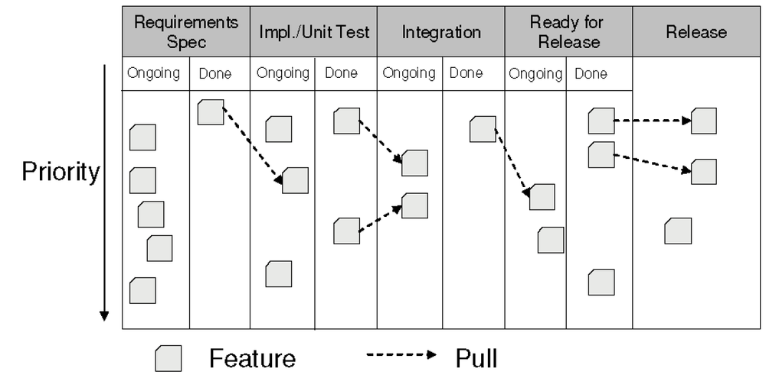
Rys. 1: Przykładowa wizualizacja na tablicy Kanban (Dogru et al. 2010)
2.2. Scrum i Kanban
W tabeli 2. możemy zobaczyć różnicę pomiędzy interesującymi nas metodologiami.
Tabela 2
Porównanie metodyk Scrum i Kanban
Czynnik | Scrum | Kanban | Lean
Korzystanie z ograniczeń czasowych | Tak | Nie | -
Priorytetyzacja elementów z rejestru produktu pomiędzy różnymi zespołami | Tak | Nie | -
Wydawanie nowej wersji produktu | Z końcem iteracji | Kiedykolwiek za zgodą zespołu | -
Zarządzanie wsparciem technicznym | Nie | Tak | Tak
Podejście do kolokacji zespołu (jednego miejsca pracy członków) | Brak wsparcia | Zarządzanie przez nałożenie limitów wykonywanej pracy | Przez optymalny przepływ pracy
Wsparcie dla kadry kierowniczej | Nie | Częściowo | Tak
Jakość kodu | Brak informacji | Korzystanie z przepływu pracy zwiększającego jakość | Korzystanie z przepływu pracy zwiększającego jakość
3. Migracja ze Scruma na Kanban
3.1. Kadencja
Przy migracji na Kanban zamiast iteracji warto (choć nie jest to konieczne) wprowadzić kadencje, czyli naturalny rytm według którego będzie pracował zespół. Wystarczy zaadaptować istniejące kadencje ze Scruma:
- Kadencja uzupełniająca – w jej trakcie uzupełnia się kolumnę „Gotowy do zaplanowania”, która powinna zawierać elementy przewidziane na ok. trzy tygodnie pracy.
- Kadencja planowania – w co drugim tygodniu przeniesienie elementów ze stanu „Gotowy do zaplanowania” do „Rejestru sprintu”.
- Kadencja dzienna – zespół spotyka się i dyskutuje o codziennej pracy.
- Kadencja akceptacyjna – właściciel produktu (Product Owner) akceptuje pracę jak tylko jest skończona i przenosi ją do kolumny „Zaakceptowane”.
- Kadencja prezentacji zmian – zespół prezentuje zmiany co drugi tydzień, tuż przed spotkaniem planującym.
- Kadencja retrospektyw – co drugi tydzień, tuż po prezentacji zmian.
Można więc użyć następujących kolumn w tablicy kanban:
- rejestr produktu,
- gotowy do zaplanowania,
- rejestr sprintu,
- implementacja,
- zaakceptowany,
- prezentacja ukończona,
- wdrożony.
3.1. Planowanie: Iteracja a przepływ pracy
Kanban nie wspomina o iteracji czy kadencji. Wiele zespołów scrumowych adoptuje Kanbana i powoli odchodzi od iteracyjnej formy kadencji w stronę procesu bazującego na przepływach bez iteracji.
Która forma kadencji jest lepsza? Jeśli zespół pracuje jedynie nad elementami z rejestru produktu to iteracje wydają się odpowiednie. Nowe zadania pojawiające się w trakcie iteracji są przesuwane do rejestru produktu i odpowiednio priorytetyzowane. W naszym przypadku podczas pełnienia m.in. funkcji wsparcia technicznego i utrzymaniowego duża część zadań może pojawić się dowolnym momencie. W takim przypadku zdecydowanie lepsza wydaje się kadencja bazująca na podejściu przepływowym, bez wyraźnego zaznaczania początku i końca iteracji (Hamarberg 2014).
3.3. Zarządzanie pracą: tablica Kanban
Scrum określał limit czasowy każdej iteracji. Kanban natomiast kontroluje limit jednocześnie wykonywanej pracy („work in process”, WIP). Osiągnąć to można przez podzielenie pracy na różne stany aktywności, np. w rejestrze produktu, analiza, implementacja, testowanie, ukończone oraz nałożenie ograniczenia na liczbę elementów, które mogą znajdować się w każdym ze stanów.
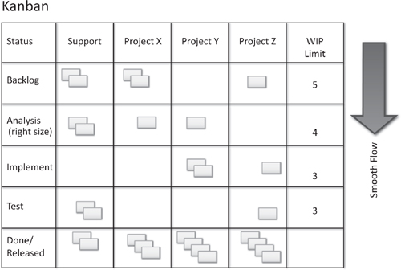
Rys. 2: Określenie limitów wykonywanej pracy na tablicy Kanban (Shalloway et al. 2009)
3.4. Estymacja i prognozowanie
Wiele zespołów agile’owych spędza do 20% swojego czasu nad uszczegóławianiem wymagań i estymowaniu. Funkcjonalności są również rozbijane na mniejsze. Jeśli jest to czynione tylko po to, by zmieścić je w iteracji to jest to marnotrawstwo czasu, które nie dostarcza klientowi żadnej wartości. Kanban eliminuje tego typu straty przez zarządzanie przepływem, a nie ograniczanymi czasowo iteracjami. Z drugiej strony Kanban nie narzuca rezygnowania z estymowania, jedynie sugeruje zwrócenie uwagi na zwrot wartości otrzymanej do poświęconego czasu.
3.4.1. Czas cyklu
Najważniejszą metryką służącą do estymowania jest czas cyklu, czyli czas pomiędzy rozpoczęciem pracy, a dostarczeniem danego elementu. Jest łatwy do zmierzenia – wystarczy zapisać datę rozpoczęcia i zakończenia pracy na karcie danego elementu. Pod koniec tygodnia przy ściąganiu kart z tablicy powinniśmy zapisać czas cyklu w zależności od „rozmiaru” elementu, czyli estymaty podanej przez zespół przed rozpoczęciem pracy. Jeśli zespół nie używa estymat wystarczy zapisać czas cyklu.

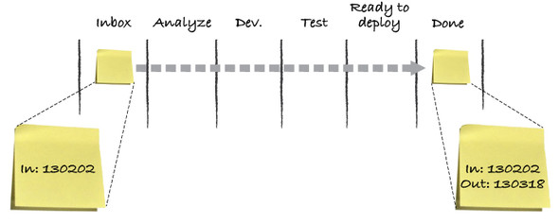
Rys. 3: Czas cyklu dla danego elementu (Hammarberg et al. 2014)

3.4.2. Prognozowanie
Do prognozowania konieczne jest dokonywanie estymat funkcjonalności. Może być to ogólne skategoryzowanie elementów w rejestrze produktu na np. rozmiary koszulek: XS, S, M oraz XL. W naszym przypadku mogą to być istniejące estymaty używane w Scrumie – czyli najczęściej „story points”. Podczas analizy danych historycznych powinniśmy zobaczyć zależność między rozmiarem funkcjonalności, a czasem cyklu. Dla każdego rozmiaru należy dokonać pomiaru czasu średniego oraz odchylenia standardowego. Następnie uwzględniając wstępnie wyestymowane elementy z rejestru produktu i średni czas cyklu możemy przewidzieć kiedy dana funkcjonalność zostanie udostępniona klientowi.
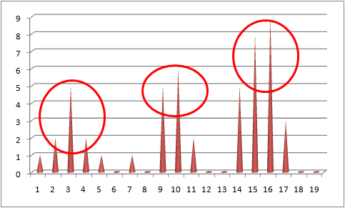Rys. 4: Czasy cykli pogrupowane według rozmiarów funkcjonalności (Stevens. 2010)

3.5. Role w zespole
W Scrumie istnieją trzy główne role: Product Owner, Scrum Master i członek zespołu deweloperskiego. Kanban natomiast nie definiuje żadnych rol. Początkowo więc jedyną zmianą byłaby zmiana obowiązków Scrum Mastera, który teraz zajmowałby się nadzorowaniem procesu Kanban. Ponadto w Scrumie zespół był wielofunkcyjny, z kolei w Kanbanie nie ma takiego ograniczenia. Można więc podzielić zespół na specjalizacje według potrzeb.
4. Przykład obsługi priorytetowych zadań
Porównajmy jak wyglądał proces obsługi priorytetowych niezaplanowanych zadań w zespole przed i po transformacji na Kanban. W Scrumie zespół i kadra kierownicza zgadzały się, że właściciel produktu ustala priorytety funkcjonalności w rejestrze produktu, a zespół je implementuje. Nie było zbyt ścisłej współpracy między zespołem, a właścicielem produktu. Kiedy kadra kierownicza zażądała zmian to zespół mógł odmówić. Jeśli pojawia się coś pilnego to kierownicy musieli poczekać na koniec sprintu, czyli od tygodnia aż do miesiąca.
Po migracji na Kanban istotnym jest przepływ pracy i ograniczenia co do jednoczesnego wykonywania zadań. Zarówno dla zespołu i kadry kierowniczej zrozumiałym jest, że przepływ polega na: analizowaniu potrzeb klienta, specyfikacji testów (czyli weryfikacji oczekiwań klienta), zaprojektowaniu, zaimplementowaniu i walidacji (przez np. testy akceptacyjne). Dla obu stron oczywistym jest, że zarządzana jest praca zespołu z uwzględnieniem wydajności zespołu. Powoduje to nie tylko wysoką efektywność zespołu, ale również szybką obsługę żądań. Jeśli zaistnieje potrzeba wykonania nowego zadania w trybie pilnym, co przekroczyłoby istniejące limity wykonywanych prac, zespół zgadza się na „srebrną kartę”, która powoduje, że dane zadanie znajdzie się zawsze na początku następujących po sobie kolejek. Ponadto zespół może ustanowić gwarancję jakości świadczonych usług (service level agreements) z kierownictwem tak, by przykładowo krytyczne błędy były obsługiwane poza kolejnością.
Kanban, poprzez przejrzystość procesu, pokazuje jak decyzje biznesowe wpływają bezpośrednio na produktywność zespołu. W związku z tym zespół nie jest już czarną skrzynką dla kadry zarządzającej, więc współpraca między nimi jest efektywniejsza.
5. Wnioski
Podsumowując migracja Scruma na Kanbana wymagała jedynie dwóch zabiegów:
- usunięcia ograniczonych czasowo iteracji i zastąpienie ich ograniczeniem liczby jednocześnie wykonywanych zadań,
- stworzenie wizualizacji, czyli tablicy Kanban.
Ostatnie założenie (zarządzanie przepływem w celu optymalizowania) jest częściowo spełnione przy zachowaniu scrumowych retrospektyw.
Dużą zaletą Kanbana jest wymóg, by zespół stworzył przepływ pracy z jasno określonymi regułami i ograniczeniami. Dzięki temu można skoncentrować się na procesie zamiast na obwinianiu poszczególnych osób. Owszem, ludzie popełniają błędy, ale co jeśli proces pozwolił na to by problem zaistniał? Kluczowe wydaje się naprawianie procesu.
Możemy stwierdzić, że podejście Agile jest bardzo podobne do nurtu Lean. Należało je uzupełnić przepływem pracy i uwzględnieniem kompleksowego spojrzenia na produkt zamiast skupiania się wyłącznie na aktualnej iteracji. Dzięki wybraniu najlepszych praktyk dopasowaliśmy proces do naszych potrzeb, w której zadowolone powinny być wszystkie strony.
6. Literatura
Dogru A., Bicer V. 2010: Modern Software Engineering Concepts and Practices. IGI Global.
Hammarberg M., Sundén J., 2014: Kanban in Action. Manning Publications.
Saddington P. 2012: The Agile Pocket Guide: A Quick Start to Making Your Business Agile Using Scrum and Beyond. John Wiley & Sons
Shalloway A., Beaver G., Trott J., 2009: Lean - Agile Software Development: Achieving Enterprise Agility. Addison-Wesley Professional.
Stevens D., 2010: http://www.dennisstevens.com/2010/06/07/kanban-and-when-will-this-be-done/
Wang X.; Ali N.; Ramos I.; Vidgen R., 2012: Agile and Lean Service-Oriented Development. IGI Global.
Willeke E., 2013: http://ericwilleke.com/posts/switching-from-scrum-to-kanban-huh/

